ΠΡΟΣΧΕΔΙΟ ΠΕΡΙΠΤΕΡΟΥ ΠΕΡΙΦΕΡΕΙΑΣ ΣΤΕΡΕΑΣ ΕΛΛΑΔΑΣ – FOODEXPO 2018
Το περίπτερο της Περιφέρειας Στερεάς Ελλάδας στην 5^{η} FOODEXPO 2018, θα καταλαμβάνει συνολικό εμβαδόν 342,5 τ.μ., όπως αναλύεται παρακάτω ανά νησίδα:
- C21- C28 , D31-D39 15 x 6 = 90τμ.
- D32- D40,E27-E34 15 x 7 – 2,5 (διπλή κολόνα + κολόνα) = 102,5τμ.
- E26-E33, F22-F28 15 x 6,5 = 97,5τμ.
- F23- F29 15 x 3,5 = 52,5τμ.

ΚΑΤΟΨΗ ΠΕΡΙΠΤΕΡΟΥ ΠΕΡΙΦΕΡΕΙΑΣ ΣΤΕΡΕΑΣ ΕΛΛΑΔΑΣ
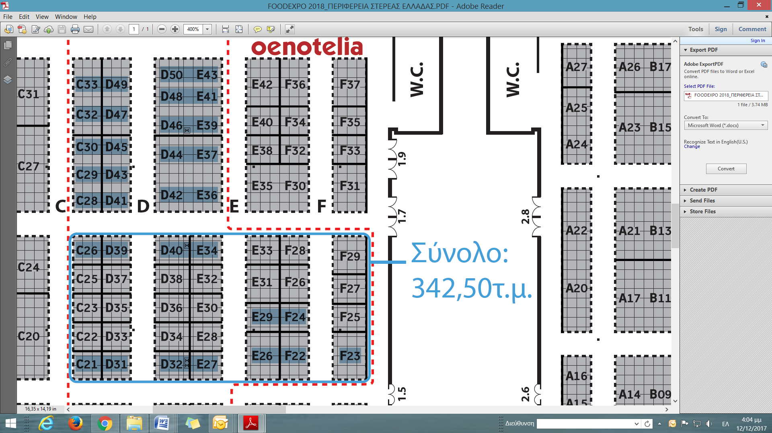

Α) ΤΥΠΟΣ ΕΚΘΕΤΗ: ΑΤΟΜΙΚΟ ΠΕΡΙΠΤΕΡΟ, Κατηγορία Γενικά Τρόφιμα - Ποτά
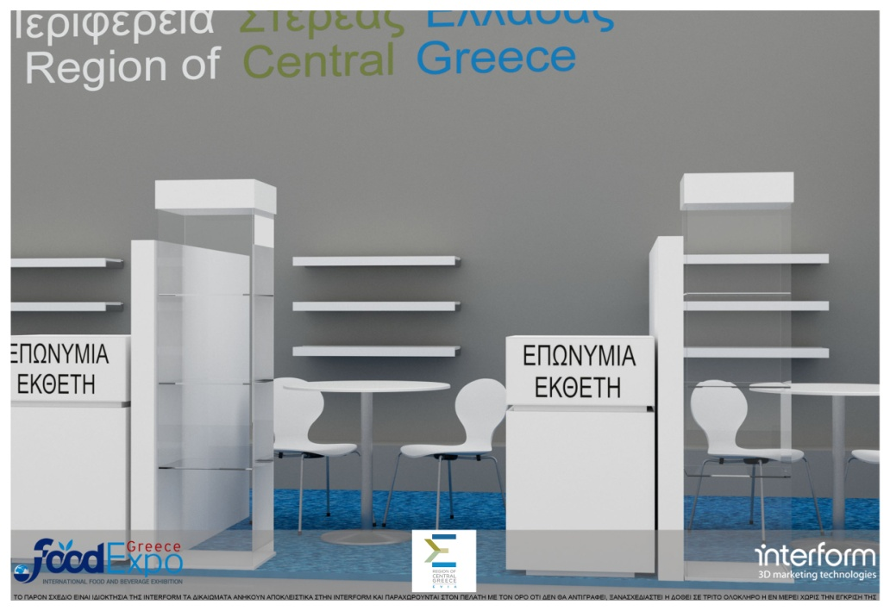
Οι ατομικοί εκθέτες για την κατηγορία ΓΕΝΙΚΑ ΤΡΟΦΙΜΑ - ΠΟΤΑ θα βρίσκονται στις εξής νησίδες: D31-D39, D32- D40,E27-E34 , E26- E33 και με συνολικό εμβαδό περιπτέρου 6,5 τ.μ., πλέον της κοινόχρηστης αποθήκης.
Κάθε εκθέτης ΑΤΟΜΙΚΗΣ συμμετοχής δικαιούται :
- 1 Cοunter, όπου θα εκτυπωθεί ψηφιακά το LOGO της εταιρείας
- 1 βιτρίνα διαστάσεων 500mm x 500mm x 1800mm ύψος, όπου θα εκτυπωθεί ψηφιακά το LOGO της εταιρείας
- 1 τραπέζι με 2 καθίσματα
- 3 ράφια στην πίσω πλάτη διαστάσεων 1000mm X 300mm
- 1 Πρίζα
- Μπλε μοκέτα
ΚΟΣΤΟΣ: 550 ευρώ + ΦΠΑ
Β) ΤΥΠΟΣ ΕΚΘΕΤΗ: ΑΤΟΜΙΚΟ ΠΕΡΙΠΤΕΡΟ, Κατηγορία ΟΙΝΟΣ
Οι ατομικοί εκθέτες για την κατηγορία ΟΙΝΟΣ θα βρίσκονται στις νησίδες, που θα λάβει χώρα η OENOTELIA: F22-F28, F23- F29, με συνολικό εμβαδό περιπτέρου 6,4 τ.μ., πλέον της κοινόχρηστης αποθήκης.
Οι παροχές σε εξοπλισμό είναι οι ίδιες με τον εκθέτη ΑΤΟΜΙΚΗΣ ΣΥΜΜΕΤΟΧΗΣ, με την διαφορά ότι το counter είναι μεγαλύτερο για την παρουσίαση των κρασιών. Καθόλη τη διάρκεια της έκθεσης θα υπάρχει συνεχή τροφοδοσία για κάθε οινοποιό με καθαρά ποτήρια, καθώς και όλου του απαιτούμενου εξοπλισμού (πάγος, πτυελοδοχεία, κανάτες κλπ).
ΚΟΣΤΟΣ: 550 ευρώ + ΦΠΑ

Γ) ΤΥΠΟΣ ΕΚΘΕΤΗ: ΟΜΑΔΙΚΟ ΠΕΡΙΠΤΕΡΟ, Κατηγορία Γενικά Τρόφιμα – Ποτά
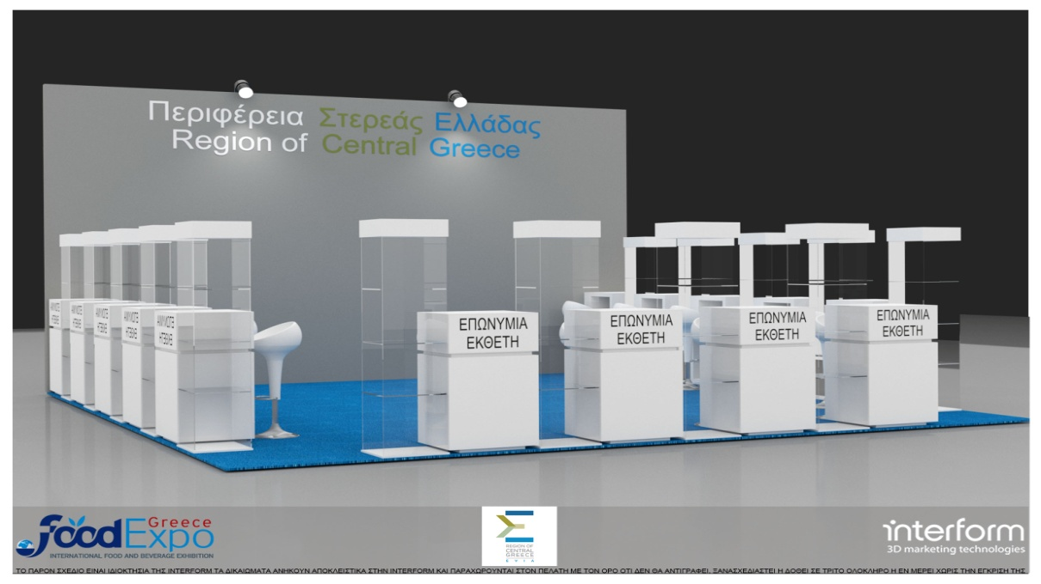
Οι ομαδικοί εκθέτες για την κατηγορία ΓΕΝΙΚΑ ΤΡΟΦΙΜΑ - ΠΟΤΑ θα βρίσκονται στη νησίδα: C21- C28
Κάθε εκθέτης ΟΜΑΔΙΚΗΣ συμμετοχής δικαιούται:
- 1 Cοunter, , όπου θα εκτυπωθεί ψηφιακά το LOGO της εταιρείας
- 1 βιτρίνα διαστάσεων 500mm x 500mm x 1800mm ύψος, με LOGO διαστάσεων 460mm μήκος x 130mm ύψος.
- 1 κάθισμα
- 1 Πρίζα
- Μπλε μοκέτα

ΚΟΣΤΟΣ: 300 ευρώ + ΦΠΑ

Ακολουθούν δύο προτάσεις του περιπτέρου σε κάτοψη:
ΠΡΟΤΑΣΗ 1 ΠΡΟΤΑΣΗ 2

